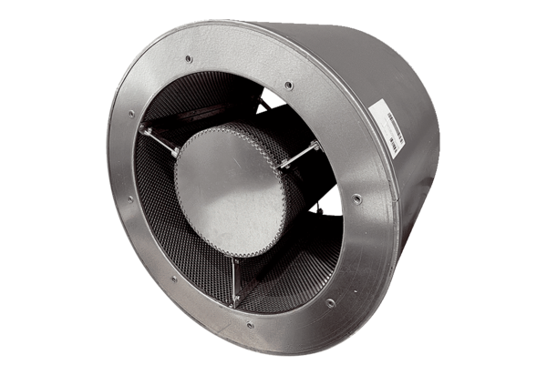Potrubní tlumič hluku RSKI 112/1500Obsah dodávky: 1 kusSortiment: C
Typové číslo: 0073.0254Výrobce: MAICO

